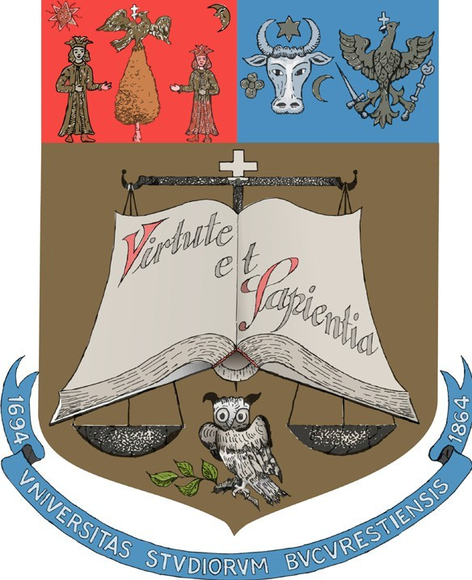
Universitatea din Bucureşti
FACULTATEA DE TEOLOGIE ROMANO-CATOLICĂ

vă invită să participați la

Ziua Porților Deschise
Vineri, 28 februarie 2025, între orele 9-18
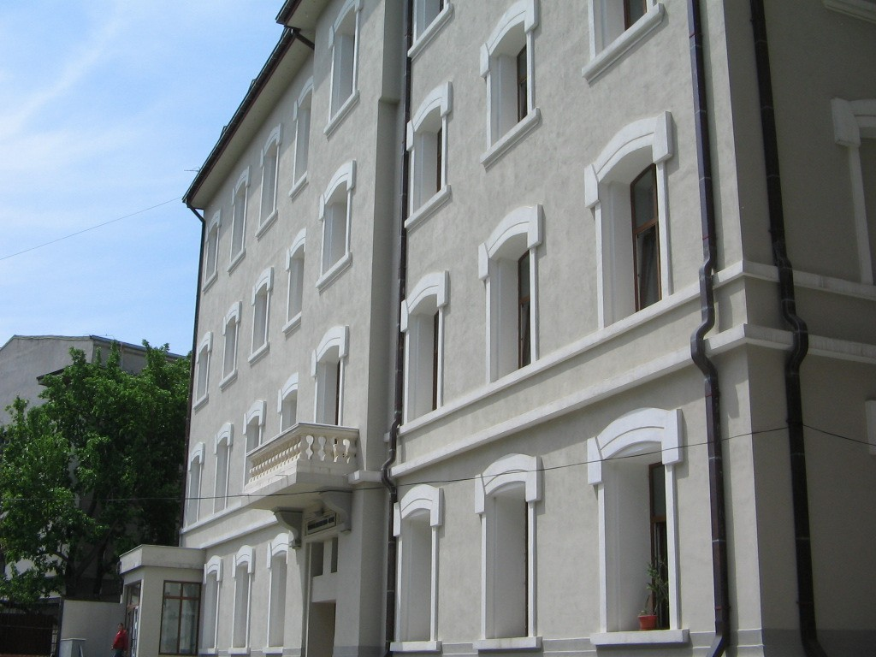
PROGRAM

9.00 Sf. liturghie în catedrala Sf. Iosif.
Invitați: toți studenții și cadrele didactice ale Facultății
10.00-11.00 Vizita ghidată în Facultate. Ghid: Decanul Facultății, Pr. lect.dr. Eduard Giurgi (în funcție de numărul vizitatorilor).
11.00-13.00 Dialoguri educaționale pe teme sociale. Moderator: Prodecanul Facultății, Pr. lect. univ. Victor Dumitrescu, Pr.lect.univ.dr. Emil Moraru și Lect. univ. Ștefan Beca.
13.00-14.00 Dialoguri cu elevii și profesorii liceului greco-catolic din București. Moderator: Decanul Facultății, Pr. lect.dr. Eduard Giurgi și Director de departament, conf.dr. Șerban Tarciziu-Hristofor.
15.00-16.00 Dialoguri cu elevii și profesorii liceului romano-catolic din București. Moderator: Prodecanul Facultății, Pr. lect. univ. Victor Dumitrescu, Pr.lect.dr. Emil Moraru și Lect. univ. Ștefan Beca
17.00-18.00 Vizită ghidată în Facultate. Ghid: Decanul Facultății, Pr. lect.dr. Eduard Giurgi (în funcție de numărul vizitatorilor).

